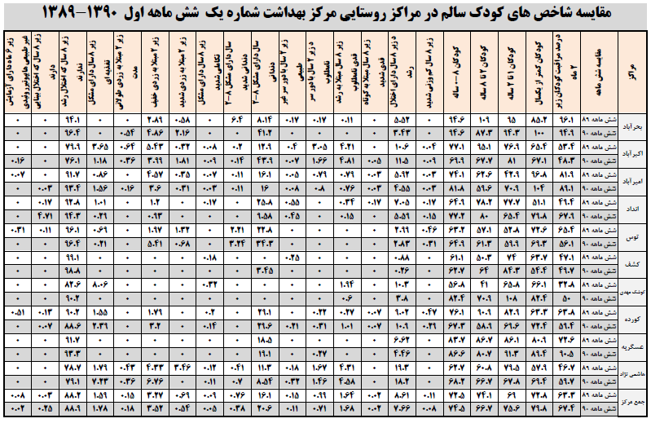
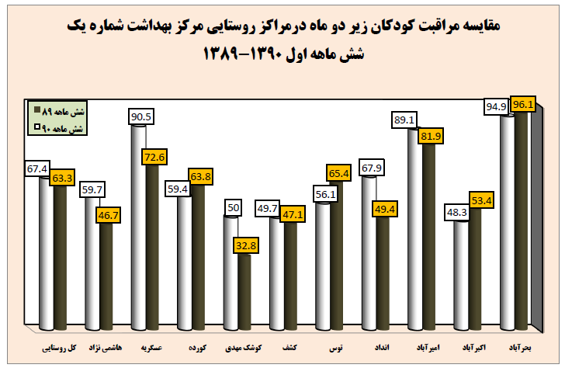
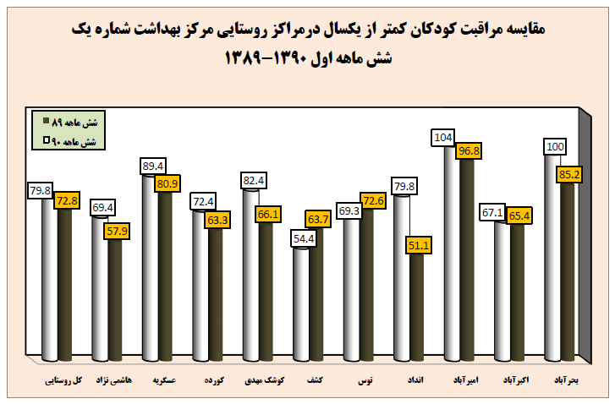
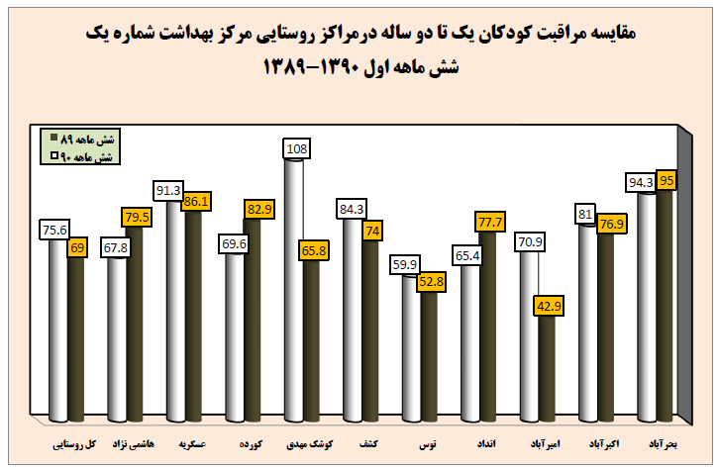
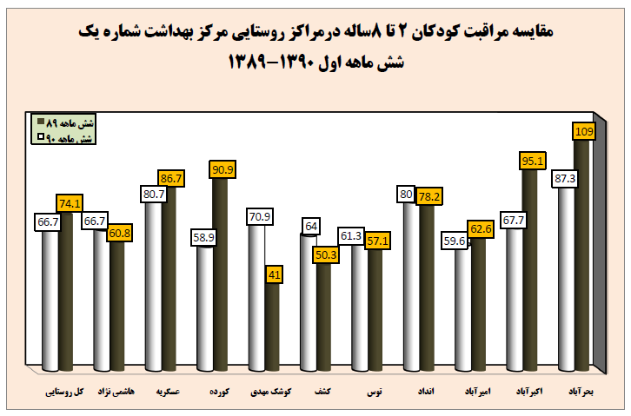
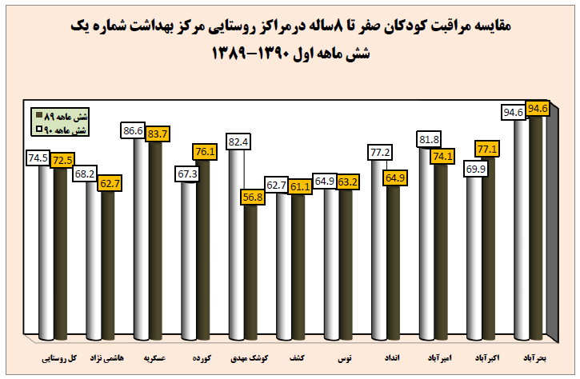
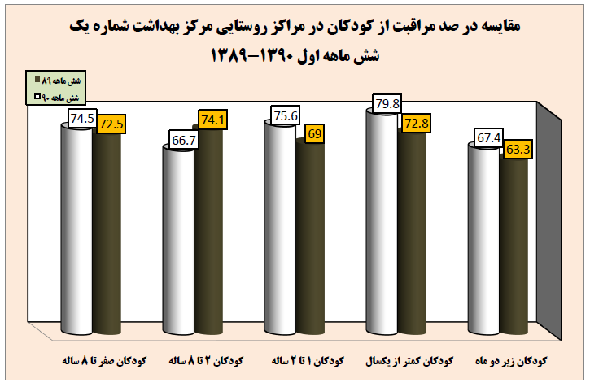
تحليل :
بر اساس آمار ارائه شده از كليه واحدهاي تحت پوشش مناطق روستايي ، با مقايسه شاخص هاي مراقبت از كودكان در شش ماهه اول سال 89 با شش ماهه سال جاري شاهد موارد ذيل مي باشيم.
- بر اساس آمار ارائه شده نسبت مراقبت كودكان زير دو ماه به كل مراقبت هاي انجام شده از 63.3 درصد در شش ماهه اول سال گذشته به 67.4 درصد رسيده است كه در مقايسه با شش ماهه اول سال 89 شاهد رشد 6.4 درصدي اين شاخص مي باشيم.
- بر اساس اين آمار نسبت مراقبت كودكان زير يكسال به كل مراقبت هاي انجام شده از 72.8 درصد در شش ماهه اول سال گذشته به 79.8 درصد رسيده است كه در مقايسه با شش ماهه اول سال 89 شاهد رشد 9.6 درصدي اين شاخص مي باشيم.
- همچنين نسبت مراقبت كودكان يك تا 2 ساله به كل مراقبت هاي انجام شده از 69 درصد در شش ماهه اول سال گذشته به 75.6 درصد رسيده است كه در مقايسه با شش ماهه اول سال 89 شاهد رشد 9.5 درصدي اين شاخص مي باشيم.
- در مراقبت از كودكان 2 تا 8 ساله به كل مراقبت هاي انجام شده از 74.1 درصد در شش ماهه اول سال گذشته به 66.7 درصد رسيده است كه در مقايسه با شش ماهه اول سال 89 شاهد كاهش رشد 11 درصدي اين شاخص مي باشيم.
- و بالاخره نسبت مراقبت كودكان صفر تا 8 سال به كل مراقبت هاي انجام شده از 72.5 درصد در شش ماهه اول سال گذشته به 74.5 درصد رسيده است كه در مقايسه با شش ماهه اول سال 89 شاهد رشد 2.7 درصدي اين شاخص مي باشيم. –
- يكي از نكاتي كه بايستي توجه داشته باشيم اين است كه در مراقبتهاي انجام گرفته از كودكان در روستاهاي ما هنوز مشخص نيست كه روستاهايي كه داراي جمعيت غير ايراني مي باشند مراقبتهاي انجام گرفته آن را نيز در پوشش هاي خود به صورت مجزا آورده اند يا نه كه بايستي مورد بررسي قرار بگيرد. چون در برخي از روستاهاي ما تمام مراقبتهاي سير صعودي داشته است .

